


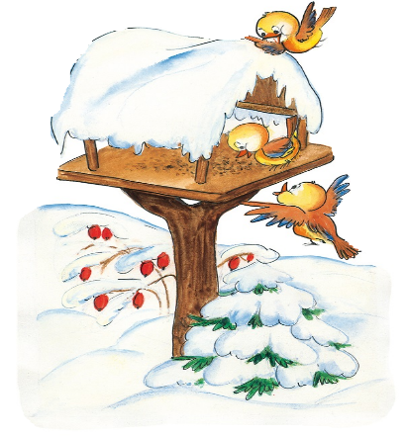




Jídelníček naší školky 14.9. – 18.9.2026
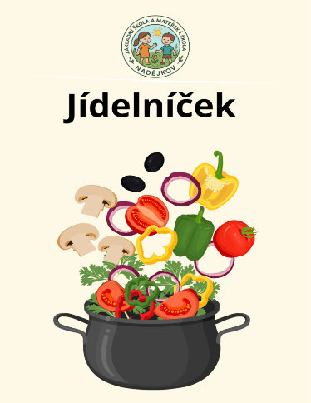
PONDĚLÍ

Přesnídávka: cereálie, mléko, jablko (A:1,7)
Polévka: čočková (A:9)
Oběd: rybí filé na leču, bramborová kaše, okurkový salát, čaj (A:4)
Svačinka: chléb s máslem a plátkový sýr, paprika, čaj (A:1,7)
-------------------------------------------------------------------
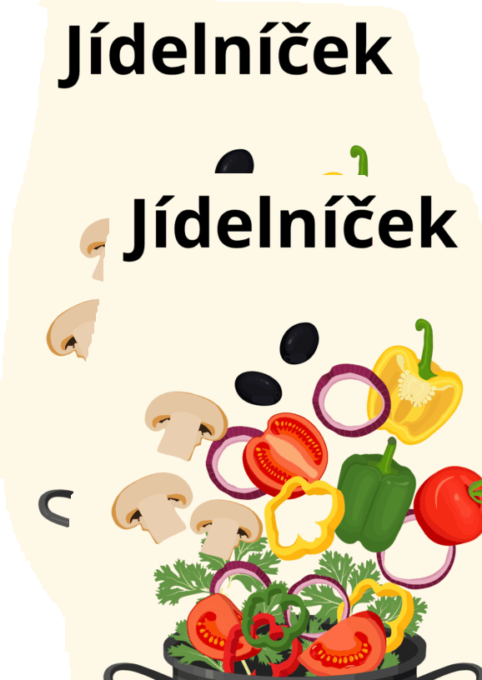
ÚTERÝ

Přesnídávka: sójový rohlík, ajvarová pomazánka, caro, hroznové víno (A:1,6,7)
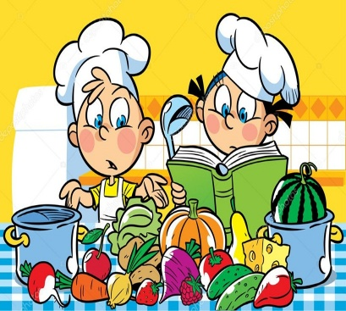
Polévka: batátový krém (A:1,7 )
Oběd: krůtí roláda, bulgur, zelný salát s koprem, mošt (A:1,3,)
Svačinka: chléb, pom. z fazolí a mrkve, cherry rajče, čaj (A:1,7)
-------------------------------------------------------------------
STŘEDA

Přesnídávka: žitný chléb, drožďová pom., ochucené mléko, meruňky (A:1,3,7)
Polévka: pohanková (A:9 )
Oběd: kuře na paprice, těstoviny, čaj (A:1,7)
Svačinka: dalamánek, ředkvičková pomazánka, polníček, čaj (A:1,7 )
-------------------------------------------------------------------ČTVRTEK

Přesnídávka: ovocný jogurt, ovesné srdíčka, banán, čaj (A:7)
Polévka: vývar s kapáním (A:1,3,7)
Oběd: bram. knedlík, vepřové výpečky, špenát, džus (A:1,3,7)
Svačinka: chléb, drůbeží pom., okurek, čaj (A:1,7)
------------------------------------------------------------------PÁTEK

Přesnídávka: chléb, pom. z rybiček, švédský čaj, broskev (A:1,4,7)

Polévka: cuketový krém (A:1,7)
Oběd: krůtí játra, rýže, rajčatový salát, čaj (A:1)
Svačinka: přesnídávka, piškoty, paprika, čaj (A:1)
-------------------------------------------------------------------
V průběhu celého dne pitný režim a denně ovoce a zelenina.
Pokrmy jsou určeny k okamžité spotřebě. Přesný výčet alergenů u vedoucí školní jídelny.

Změna jídelníčku vyhrazena.


Kuchařky: Tvardková A., Koval L.
Vedoucí ŠJ: Eva Blokšová

